Lena Bengtsson Übelacker  Lena.bengtssonubelacker@lund.se | Tekniska nämnden

Markanvisning av Aspeholm 13
Dnr TN 2019/648

Sammanfattning
För att möjliggöra byggnation av bostäder på den kommunala fastigheten Aspeholm 13 i Genarp behöver infart ske från den statliga vägen Heckebergavägen. Trafikverket är negativa till ytterligare infarter från Heckebergavägen och kommunen har tidigare tänkt lösa infart till Aspeholm 13 genom en gemensam infart över den privatägda fastigheten Aspeholm 6. På fastigheten ligger en livsmedelsbutik och fastigheten ägs av Angelica butiksfastigheter AB. De har tidigare motsatt sig denna infart och gällande detaljplan har inte kunnat genomföras. Nu har ett ägarbyte öppnat upp för nya möjligheter till samarbete kring utveckling av Aspeholm 6 och Aspeholm 13.
Angelica butiksfastigheter AB har inlett ett samarbete med fastighetsbolaget KlaraBo Sverige AB som vill bygga ca 20 bostäder med upplåtelseform hyresrätt där gemensam infart och stor del av parkeringen löses på den privata fastigheten Aspeholm 6. Förslaget innebär att ny detaljplaneläggning behöver ske.
För att möjliggöra förtätning och byggnation i Genarps centrum föreslås markanvisningsavtal tecknas mellan kommunen och Angelica butiksfastigheter AB samt Klarabo Sverige AB. Markanvisningsavtalet stipulerar förutsättningar för försäljning av Aspeholm 13.

Beslutsunderlag
Tekniska förvaltningens tjänsteskrivelse daterad 13 november 2019
Förslag till markanvisningsavtal
Utbyggnads- och boendestrategi 2025, bifogas inte

Barnets bästa
Av FN:s konvention om barns rättigheter följer att barnets bästa ska komma i främsta rummet vid alla beslut som rör barn. Vidare framgår att barn har rätt till en skälig levnadsstandard. Alla barn har också rätt till social trygghet, lek, vila och fritid.
Markanvisningens syfte är att skapa fler bostäder i Genarp. Fler bostäder ökar möjligheter för familjer med barn att hitta ett ändamålsenligt boende.

Ekonomiska konsekvenser
Enligt förslag till markanvisningsavtal ska köpeskilling för marken som säljs vara marknadsmässig. Värdering planeras göras i senare skede när detaljplaneprocessen kommit längre.

I enlighet med kommunens markpolicy som återfinns i Utbyggnads- och boendestrategi 2025 står kommunen för kostnader för åtgärder för att iordningställa tomtmark så att marken kan användas för sitt ändamål. I förslag till markanvisningsavtal tar kommunen direkta kostnader för avhjälpande av föroreningsskada och arkeologiska undersökningar upp till ett sammanlagt belopp som motsvarar köpeskillingen.

Kostnader som uppkommer för kommunen bedöms kunna täckas av intäkt från markförsäljningen.

Miljömässiga konsekvenser
Lunds kommun har låtit utföra översiktlig geo- och markmiljöteknisk undersökning av området, Ramböll, 2014-05-12. Där konstateras att utförda undersökningar visar att föroreningar i form av metaller och PAH förekommer i fyllningen spritt över hela fastigheten Aspeholm 13 och ytterligare undersökningar rekommenderas.

I samband med planeringen och framtida byggnation kan myndigheter komma att kräva avhjälpande av föroreningsskada.

Ärendet

Nuvarande detaljplan och dess genomförbarhet
För den kommunala fastigheten Aspeholm 13 finns en detaljplan som möjliggör byggnation av bostäder i upp till två våningar. För att möjliggöra byggnation på Aspeholm 13 krävs infart från Heckebergavägen, som är statlig, över grannfastigheten Aspeholm 6. Det innebär en gemensam infart till Aspeholm 6 och Aspeholm 13. Trafikverket är negativa till att skapa ytterligare en infart från Heckebergavägen direkt till Aspeholm 13.

På Aspeholm 6 som ägs av bolaget Angelica butiksfastigheter AB finns en livsmedelsbutik. Den tidigare ägaren av bolaget har motsatt sig en infart över Aspeholm 6. Detta har inneburit att detaljplanen inte har kunnat genomföras och bostäder inte har kunnat byggas på Aspeholm 13.

Nya möjligheter till samarbete
Angelica butiksfastigheter AB har under 2018 bytt ägare. Angelica Butiksfastigheter AB ingår i Angelicagruppen AB som numera ägs av Viola Tricolor och Hefec i Skåne AB samt Eurocorp AB. Företagen har kopplingar till bl.a Trianon och Lomma Tegelfabrik AB. Lunds kommun har initierat en dialog med de nya ägarna i syfte att hitta en möjlighet att utveckla och skapa nya bostäder i Genarps centrum. De nya ägarna till Angelica butiksfastigheter AB är positivt inställd till att samverka för att möjliggöra byggnation på och utveckling av del av Aspeholm 6 och Aspeholm 13.

Under dialogarbetet har Angelica butiksfastigheter AB, nedan kallt Angelica inlett ett samarbete med fastighetsbolaget KlaraBo Sverige AB, nedan kallat KlaraBo. KlaraBo startade sin verksamhet 2016 och har huvudkontor i Malmö. KlaraBo bygger, äger och förvaltar ca 1820 hyresbostäder. Därutöver har de 110 lägenheter som är under produktion.

Klarabo har i samråd med kommunen tagit fram ett förslag till bebyggelse som innebär cirka 1 500 kvm BTA tillkommande byggrätt. Föreslagen byggrätt möjliggör för cirka 20 lägenheter i flerbostadshus, se illustrationsplan och situationsplan nedan. Bostäderna planeras upplåtas med hyresrätt.

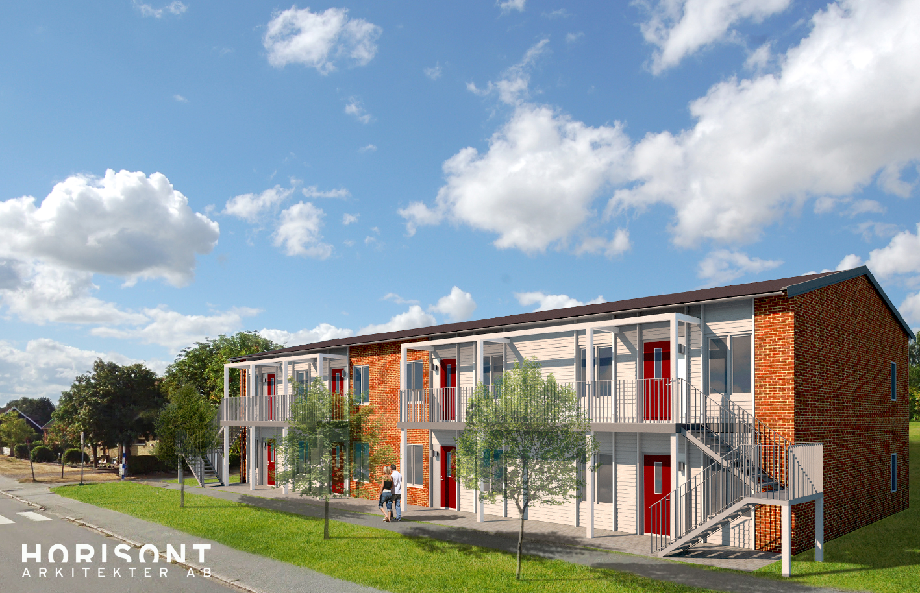
Illustration från KlaraBo av fasad mot Heckebergavägen.

Byggrätten medför ett parkeringsbehov om 15 parkeringsplatser med dagens parkeringsnorm. Den största delen av behovet har i förslag till bebyggelse lösts genom att parkeringsplatser placeras på Aspeholm 6. Den nya ägaren av Angelica och fastigheten har kommit överens om att teckna servitutsavtal med Klarabo om bland annat infart och parkering på Aspeholm 6.
En gemensam infart från Heckebergavägen till Aspeholm 6 och den kommunala fastigheten Aspeholm 13 öppnar upp för nya möjligheter att bygga bostäder.

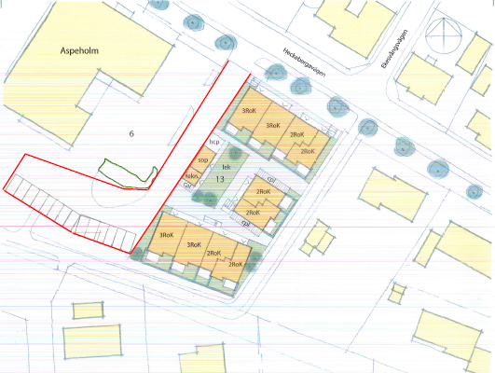
Situationsplan över Aspeholm 13 samt förslag till parkeringslösning och infart inom Aspeholm 6.

Byggnationen kan dock inte genomföras inom ramen för gällande detaljplan. En förutsättning för att möjliggöra denna byggnation är ny detaljplaneläggning.

Markanvisning
Markanvisningsavtal föreslås tecknas med Klarabo och Angelica i syfte att möjliggöra byggnation av bostäder på Aspeholm 13. I avtalet framgår att kommunen avser sälja marken till Klarabo för en marknadsmässig köpeskilling när det säkrats att Klarabo kommer att påbörja byggnation av bostäder. För att möjliggöra detta förbinder sig Angelica att teckna avtal med Klarabo om upplåtelse av mark på fastighet Aspeholm 6 för infart och parkering som behövs för genomförandet av den framtida detaljplanen.
I avtalet framgår det att kostnader för arkeologiska undersökningar och avhjälpande av föroreningsskada som krävs för att marken ska kunna bebyggas ersätts av kommunen upp till ett sammanlagt belopp som motsvarar köpeskillingen.
Efter att markanvisningsavtal tecknats ska KlaraBo enligt avtalet ansöka om detaljplaneläggning för Aspeholm 13 och del av Aspeholm 6.
Köpeskillingen uppskattas vara i sådan nivå att beslut om markanvisning och kommande försäljning kan fattas av tekniska nämnden.

Förvaltningens förslag till beslut

Tekniska nämnden föreslås besluta
att teckna markanvisningsavtal med KlaraBo Sverige AB och Angelica butiksfastigheter AB i huvudsak i enlighet med förutsättningar stipulerade i denna tjänsteskrivelse och förslag till markanvisningsavtal
att finansiering sker inom ramen för projektet verksamhet 2960 projektnummer 4507.

Mikael Fritzon  Teknisk direktör | Exploateringschef  Anita Wallin

Beslut expedieras till:
Akten
KlaraBo Sverige AB
Angelica butiksfastigheter
Byggnadsnämnden
Serviceförvaltningen

